**Гузняк Адам Марков (Huzniak Adam)**

11 июня 1817 г – крещение (НИАБ 136-13-894, лист 96об, №40/1817-р (ориг)).

**НИАБ 136-13-894:** Лист 96об. **Метрическая запись №40/1817-р (ориг).**

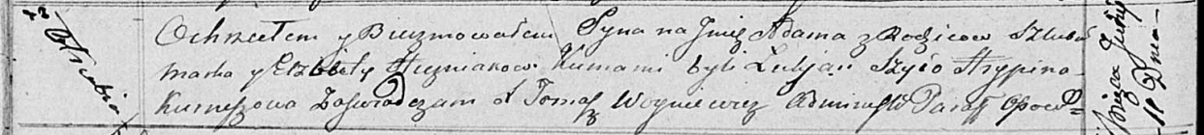

Осовская Покровская церковь. 11 июня 1817 года. Метрическая запись о крещении.

Huzniak Adam – сын родителей с деревни Отруб.

Huzniak Markо – отец.

Huzniakowa Elżbieta – мать.

Szyło Łukjan – кум.

Kurneszowa Hrypina – кума.

Woyniewicz Tomasz – ксёндз.